Қазақ тілі
Сабақтың тақырыбы:  Менің ана тілім-қазақ тілі. Сөйлеу не үшін қажет? |  |  | Мұғалімнің аты-жөні:  Күні:
СЫНЫП: 2 |  | Қатысқан оқушылар саны: 13 |  | Қатыспаған оқушылар саны: 0
Сабақ негізделген оқу мақсаттары |  | 2.1.1.1 - тыңдаған материал бойынша түсінбеген сөздерін белгілеу, мәтін мазмұны бойынша қойылған сұрақтарға жауап беру  2.2.3.1 - мәтін мазмұнын анықтауға бағытталған сұрақтар құрастыру және жауап беру  2.3.5.1 - жіберілген пунктуациялық, орфографиялық қателерді мұғалімнің көмегімен тауып түзету және құрастырған» сөйлемін толықтыру  2.4.1.1 әріптерінің емлесін сақтап жазу
Сабақ нәтижесі: |  | Оқушылардың барлығы мынаны орындай алады: Оқулықта берілген және қосымша тапсырмаларды орындайды. Жазба жұмыс жасайды. Сұраққа жауап береді.  Оқушылардың көбісі мынаны орындай алады: Топтық жұмысты брлесе орындайды.Өз бетінше жұмыс жасайды. Сұраққа жауап береді. Қосымша үлестірме ресурстармен жұмыс жасайды.  Оқушылардың кейбіреуі мынаны орындай алады:  Оқулықтан тыс берілген қосымша тапсырмалады орындайды, тақырып бойынша қосымша мәліметтер мен дәлелдер келтіре алады.
Бағалау критерийі |  | Жеке, жұптық, топтық тапсырмаларды орындай алады. Сабақ барысында тыңдаушының назарын өзіне аудара алады.
Тілдік құзіреттілік |  | Ана тілі, қазақ тілі
Ресурстар |  | Оқулық, суреттер, топқа бөлуге арналған кеспе қағаздар және әртүрлі заттар, топтық тапсырмалар, кері байланыс, стикер.
Әдіс-тәсілдер |  | Сұрақ-жауап, әңгімелеу, түсіндіру, ойын, көрнекілік. Рефлексия.
Пәнаралық байланыс |  | Музыка, қазақ тілі.
Сабақтың жоспары
Жоспарланғануақыт | Сабақ барысы : |  |  |  | Бағалау түрлері
Басталуы  5 минут | Сәлемдесу.  Топқа бөлемін : «Билеттер арқылы» топқа бөлінеді. Оқушыларды кассадан билеттер алып, 1,2,3 вагондарға бөлініп отрады.  Психологиялық ахуал қалыптастыру: «Қызыл гүлім-ай» би  Сынып реттілігін қадағалау.  Оқушыларды түгелдеу. Оқу құралдарын байқау.  Бір-бірімізді тыңдаймыз десек 1 рет қол шапалақтаймыз!  Ұйымшыл боламыз десек 2 рет  Белсенділік танытамыз десек 3 рет шапалақтаймыз! |  |  |  | 1-топ:  «Бақыт» вагоны  2-топ:  «Сүйіспеншілік» вагоны  3-топ:  «Жарқын өмір» вагоны  «Қызыл гүлім-ай» би билету.
Жаңа білім  10 минут | Білу және түсіну  1-жаттығу  Өлеңді көтеріңкі дауыспен мәнерлеп, түсініп оқы.  Ана тілі  Ана тілің біліп қой,  Еркіндігің, теңдігің.  Ана тілің біліп қой,  Мақтанышың, елдігің.  Ан тілің-арың бұл,  Ұятың боп тұр бетте.  Өзге тілдің бәрін біл,  Өз тіліңді құрметте!  2-жаттығу. Мәтінді түсініп оқы. |  |  |  | Оқулық,мәтіндер.
Ортасы  10 минут | Қолдану  Оқулықта берілген тапсырмаларды орындау.  Түсіндіру.  Топтық, жеке жұмыс жүргізу.  Дәптермен жұмыс.  3-жаттығу.  Суретпен жұмыс. |  |  |  | Оқулық,қабырғаға ілінген ватмандар, түрлі-түсті маркерлер
Сергіту сәті  2 минут | «Қыдырып қайтайық!»  би билеу |  |  |  | Оқушылар би билеп сергіп қалады.
Аяқталуы  Сабақты бекіту  10 минут | Ой қорыту  4-жаттығу  Көп нүктенің орнына керекті сөздерді қойып жаз.  БББ кестесі  Білгенім Білдім Білгім келеді |  |  |  | Таақырып бойынша түйген білімдерін жазады.
Бағалау  5 минут  Кері байланыс  3 минут | «Білім қоржыны» кері байланыс  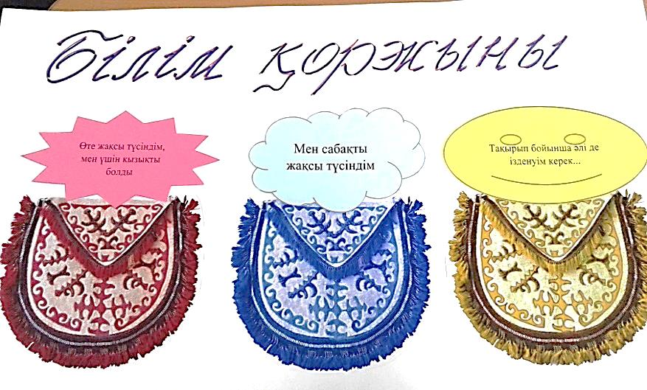 |  |  |  | Сабақтан алған әсерлерін стикерге жазып, қоржындарға жабыстырады.

